Во Фрунзенском районе продолжается акция по установке автономных пожарных извещателей в домах ветеранов и маломобильных граждан, а также граждан, оказавшихся в трудной жизненной ситуации.

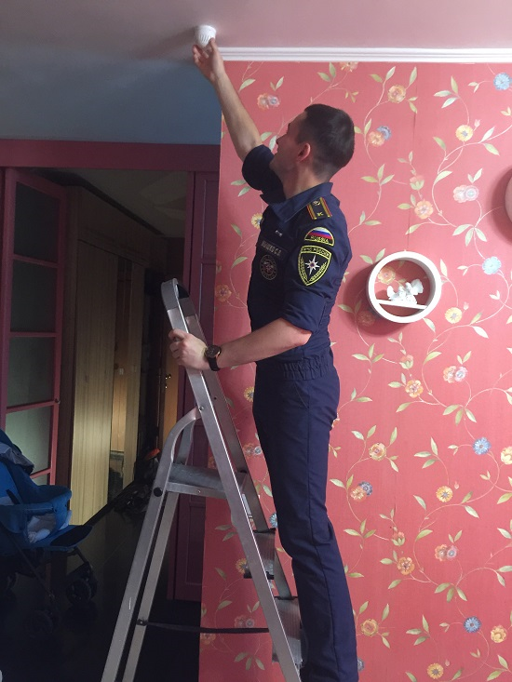

В рамках года культуры безопасности сотрудники отдела надзорной деятельности и профилактической работы Фрунзенского района, совместно с курсантами Санкт-Петербургского университета ГПС МЧС России, проходящими производственную практику, установили 7 пожарных извещателей в квартирах Фрунзенского района.
Прежде всего, пожарные извещатели надо устанавливать в домах и квартирах, в которых проживают маломобильные граждане. В силу возраста и физического состояния многие из них обнаружить вовремя опасность не могут, поэтому автономные пожарные извещатели для них становятся незаменимыми помощниками. В случае возгорания и задымления помещения, датчик подаёт достаточно громкий и пронзительный тревожный сигнал.
Практика внедрения извещателей должна существенно сократить количество пожаров и гибель на них людей.

Отдел надзорной деятельности и профилактической работы Фрунзенского района

